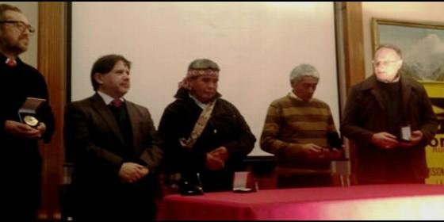

Infanti (último a la derecha), con los demás premiados

"Lo que llamamos pobreza es también una forma de torturar y maltratar"

Monseñor Luis Infanti homenajeado por la Comisión Ética Contra la Tortura

"Por su lucha y defensa constante del agua como elemento esencial para el cuidado de la vida"
Redacción, 03 de julio de 2016 a las 19:16
Pareciera que la tortura viene desde los tiempos de la dictadura, sin embargo sigue vigente
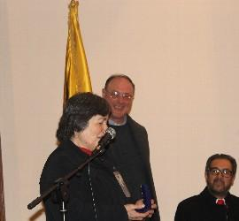
(Diócesis de Aysén).- El día martes 28 de junio, en la ciudad de Santiago, la Comisión Ética Contra la Tortura, realizó un solemne acto, donde se homenajeó a diferentes personas que han luchado por defender los derechos humanos y sociales en Chile, entregando la medalla, que este año lleva el nombre de la Hermana María Dolores Cruz Novoa, quien falleció el año pasado y fue una militante comprometida con los derechos humanos durante la dictadura militar y miembro fundadora de la comisión.
Como cada año, la Comisión Ética Contra la Tortura, conmemora el Día Internacional de Lucha contra la Tortura, instituido por Naciones Unidos con el propósito de apoyar y solidarizar con las personas que han sido sometidas a torturas o a tratos crueles e inhumanos.
Dentro de la carta enviada para realizar este homenaje, la comisión dicta entre sus letras:
"... Nuestro país ha sido testigo de cómo este flagelo se sigue practicando y como cada día, luego de alguna manifestación siguen apareciendo denuncias de torturas practicadas por la policía: estudiantes varones y mujeres y en diversas partes de nuestro país han entregado testimonios de los castigos físicos y psicológicos a los que la policía les ha sometido, siendo muchos de ellos menores de edad. En La Araucanía, se ha hecho costumbre el mal trato a las personas pertenecientes al pueblo mapuche. En las cárceles son numerosas las denuncias conocidas, este año"
Este año, los homenajeados fueron cinco defensores de los Derechos Humanos, provenientes de diferentes lugares de Chile que luchan día a día por mejores condiciones de vida, dignidad y derechos para el pueblo chileno y mayor justicia social, entre ellos se encuentra el Obispo de Aysén, Luis Infanti de La Mora, por su lucha y defensa constante del agua como elemento esencial para el cuidado de la vida y promotor de la campaña "Declaremos Ilegal la Pobreza", lo que es una forma de tortura que ataca día a día a miles de personas en nuestro país.
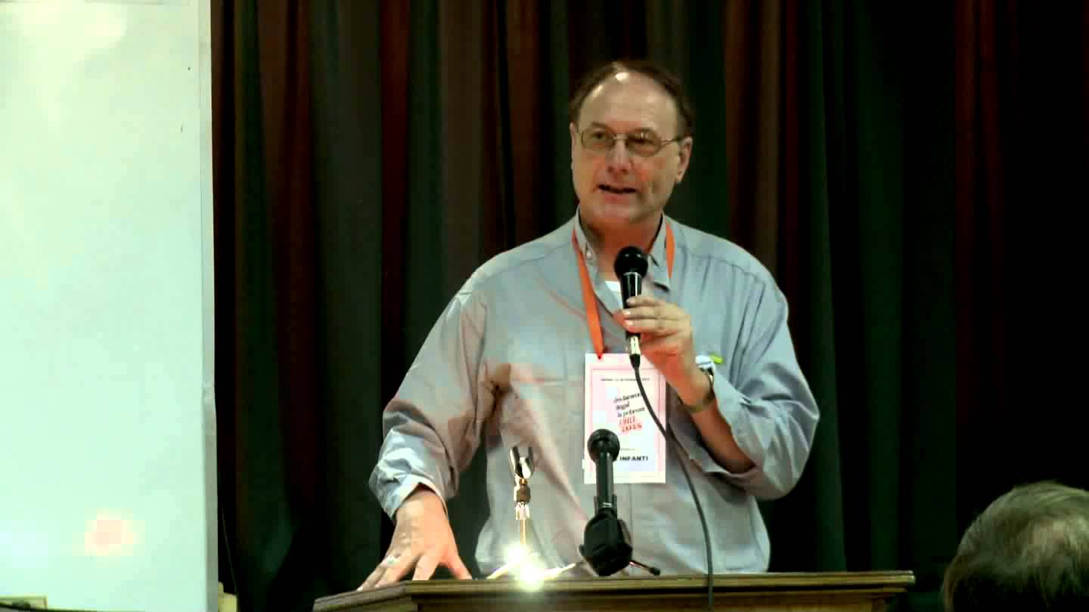
Nuestro Padre Obispo, conversó en nuestro programa pastoral, Vamos al Encuentro, transmitido por Santa María Tv sobre lo que sigue aconsteciendo en nuestro país en plena democracia, recalcando:
"Pareciera que la tortura viene desde los tiempos de la dictadura, sin embargo sigue vigente y esta comisión cada año al celebrar la jornada mundial contra la tortura, reconoce a algunas personas valorando la labor que hacen en relación a los derechos humanos. Hubo un recuerdo muy especial al Padre José Aldunate, que en años muy complicados y difíciles en nuestro país -dictadura- creó un movimiento contra la tortura, llamado Sebastián Acevedo, un movimiento no violento, y quisieron destacar a cinco personas. La tortura no se entiende sólo como un acto inhumano e indignidad en dictadura, sino que enfatizábamos que hoy una de las tantas torturas que hay es el empobrecimiento, personas que son torturadas día a día con el flagelo de la falta de agua, educación, salud, entre otras. Lo que llamamos pobreza, es también, una forma de torturar, de maltratar a muchas personas, privándolas de su dignidad y sus derechos"
A continuación se detalla el listado de las personas que fueron homenajeadas con la medalla de la Comisión de Ética contra la Tortura:
Ibar Leiva Quevedo, defensor del medio ambiente, opositor a las hidroeléctricas en Collipulli.
Félix Avilés, abogado y defensor de los derechos humanos en dictadura, defensor del derecho a reunión y manifestación sin ser reprimido, de Santiago.
Segundo Suárez Marihuan, defensor de la tierra y los derechos del pueblo Pehuenches, Lonko de la Comunidad de Malla Malla en la comuna de Alto Biobío.
Luis Infanti, defensor del derecho al agua como elemento esencial para el cuidado de la VIDA; promotor de la campaña "Declaremos Ilegal la Pobreza", forma de tortura que ataca a miles de personas, Obispo de la región de Aysén.
Luis Manzano, dirigente social de la Asamblea Popular de Putaendo, que lucha por la defensa del derecho al agua y contra la destrucción de los glaciales por la minera Andes Cooper; los derechos de la tierra y los crianceros de ganado menor.
